【幸福爸妈北京游】双高5日游行程单
0购物0自费0暗店
产品编号 | SHHX-BJ1740148082zf | 出发地 | 无锡市 | 目的地 | 北京市
行程天数 | 5 | 去程交通 | 高铁 | 返程交通 | 高铁
参考航班 | 无
产品亮点 | 精华景点：天安门广场/故宫博物院/八达岭长城/颐和园/天坛公园通票/外观鸟巢水立方/前门大街/什刹海风景区
产品介绍 | 三四环沿线轻奢三钻酒店  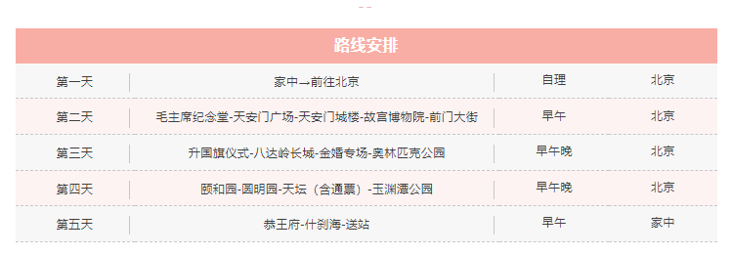  三环沿线快捷标准酒店三二三环沿线快捷标准酒店环沿线快捷标准酒店v
行程安排
D1
行程详情 | 出发地-抵达首都  请您按照出团通知抵达首都北京，我们的工作人员会提前一天联系您，请务必保持手机畅通，接站/接机后入住酒店休息，全天自由活动。按照酒店要求需要游客在酒店前台自行支付押金 100-300 不等。若有损坏酒店物品、丢失房卡等，需自行赔偿酒店损失。若无物品损坏及其他消费等则退房时凭押金条退回所交全部押金（我社提供免费接站/接机，因客人到站时间不同，在接站接机过程中可能会有等候情况，敬请谅解）
用餐 | 早餐：X 午餐：X 晚餐：X
住宿 | 北京三四环沿线3钻轻奢酒店
D2
行程详情 | 毛主席纪念堂-天安门广场-天安门城楼-故宫博物院-前门大街  •在酒店享用丰盛自助早餐。
用餐 | 早餐：含早餐 午餐：含午餐 晚餐：X
住宿 | 北京三四环沿线3钻轻奢酒店
D3
行程详情 | 升国旗仪式-八达岭长城-金婚专场-奥林匹克公园  •清晨起床（起床时间随天安门升国旗的时间变化），前往参加庄严的【天安门广场升国旗仪式】，听雄壮的国歌奏响，看鲜艳的五星红旗迎风飘扬。
用餐 | 早餐：含早餐 午餐：含午餐 晚餐：含晚餐
住宿 | 北京三四环沿线3钻轻奢酒店
D4
行程详情 | 颐和园-圆明园-天坛（含通票）-玉渊潭公园  •在酒店享用丰盛自助早餐。
用餐 | 早餐：含早餐 午餐：含午餐 晚餐：含晚餐
住宿 | 北京三四环沿线3钻轻奢酒店
D5
行程详情 | 恭王府-什刹海-送站  •游览【“王府之冠”恭王府】（游览时间1小时）。恭王府是清代最大的王府，曾经是乾隆宠臣和珅的宅邸。历经了清王朝由鼎盛而至衰亡的历史进程，有“一座恭王府，半部清代史”的说法。恭王府还被称为“万福园”，珍藏于滴翠岩秘云洞中的福字碑是恭王府 “镇园之宝”，由清圣祖康熙皇帝的御笔刻成，堪称天下第一“福”。
用餐 | 早餐：含早餐 午餐：含中餐 晚餐：X
住宿 | 温馨的家
费用说明
费用包含 | 1、 交通：出发地往返高铁二等座；北京当地为空调旅游车。
其他说明
预订须知 | 1. 行程时间安排仅供参考，具体时间安排和游览顺序可能按实际情况稍作调整。
退改规则 | 1．在行程前解除合同的，机（车、船）票费用按实结算后，其余必要的费用扣除标准为：

